Vedomostný test – život plazov.
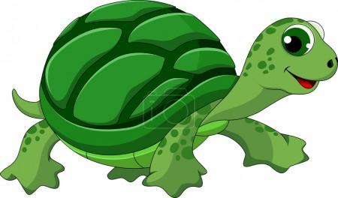
- Aké telo majú plazy?
...............................................................................................................................................
- Na akých miestach žije jašterica?
...............................................................................................................................................
- Čím má jašterica pokrytú kožu?
...............................................................................................................................................
- Čím sa jašterica živí?
.............................................................................................................................................
- Aký had je vretenica?
...............................................................................................................................................
- Podľa čoho spoznáme vretenicu? Čo má na chrbte?
...............................................................................................................................................
- Na čo slúži vretenici jed?
...............................................................................................................................................
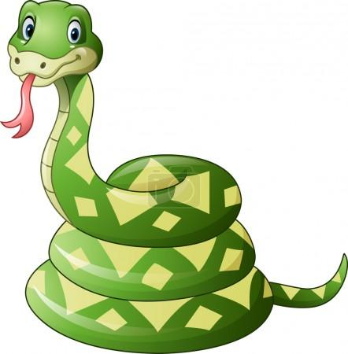
- Na akých miestach žije užovka?
...................................................................................................................................................
- Čím sa živí užovka?
.....................................................................................................................................................
- Čo chráni telo korytnačky?
...................................................................................................................................................
- Čím hryzie korytnačka, keď nemá zuby?
.....................................................................................................................................................
- Ako sa rozmnožuje korytnačka?
...................................................................................................................................................13. Čím sa živia suchozemské korytnačky?
...................................................................................................................................................

